法務部矯正署基隆監獄109年05月教化文康活動
項次 | 事項、說明、照片
1 | 事項 | 109年母親節電話孝親活動
 | 說明 | 為因應COVID-19疫情並紓解收容人思鄉情懷，本監與中華電信基隆營運處於5月5、6日合作擴大辦理「109年母親節電話孝親活動」，全監收容人均可撥打懇親電話，並延長通話時間。期間為確保收容人健康，除了對每位同學量測體溫、全程配戴口罩外，並嚴格實施室內1公尺的安全社交距離，讓240位收容人於母親節前夕向家人傾訴思念之情，並向母親致上最深的謝意，盼望能獲得家人支持、鼓勵與關懷，重獲新生的力量，與家人通話之時，氣氛溫馨感人，活動在和諧圓滿氛圍中劃上句點。
 | 照片 | 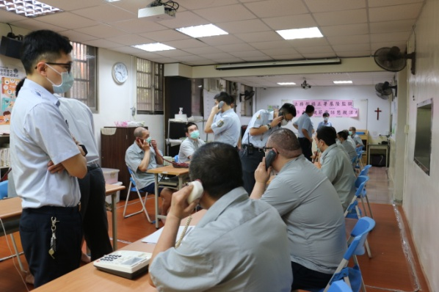  電話懇親進行情形(一) | 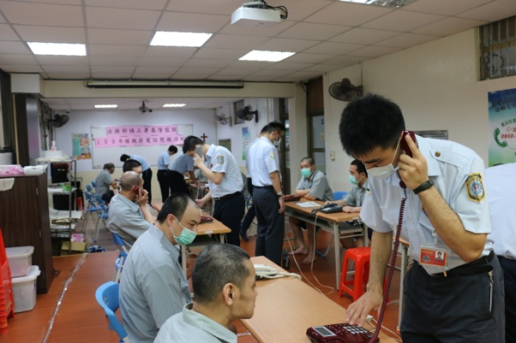  電話懇親進行情形(二)
 |  | 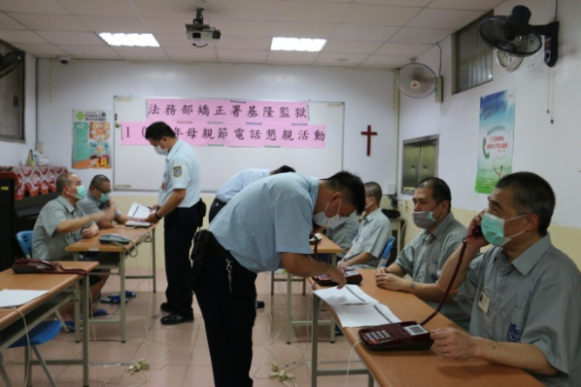  電話懇親進行情形(三) | 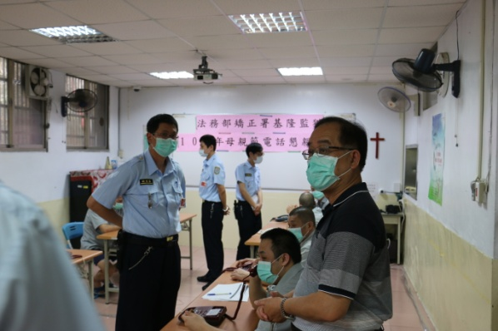  本監林典獄長文宗巡視電話懇親情形

項次 | 事項、說明、照片
2 | 事項 | 109年度5月份收容人文康活動-法律常識會考
 | 說明 | 本監為強化收容人法治觀念，培養其守法心態，特於109年5月13日辦理法律常識會考，蒐集日常生活中較易碰到之法律問題，匯集成題。現場計有318名收容人參與。並於考試後派專人講解，以深入淺出方式講解相關法條依據，協助收容人從生活中學習及落實守法之價值觀，助其順利復歸社會。
 | 照片 | 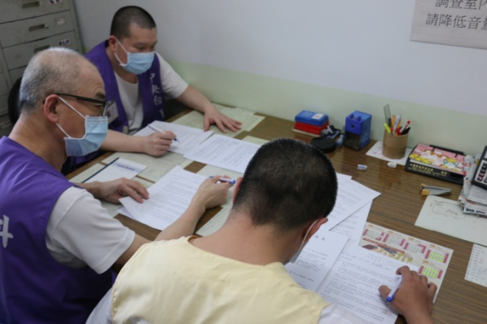  收容人法律常識會考 | 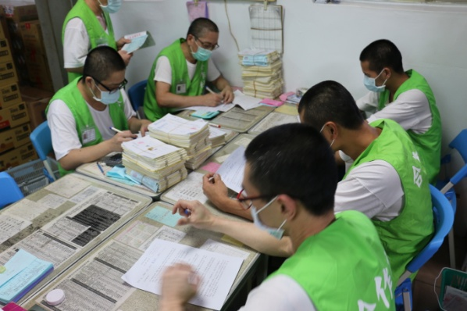  收容人法律常識會考
 |  | 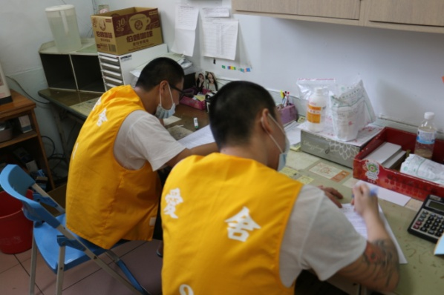  收容人法律常識會考 | 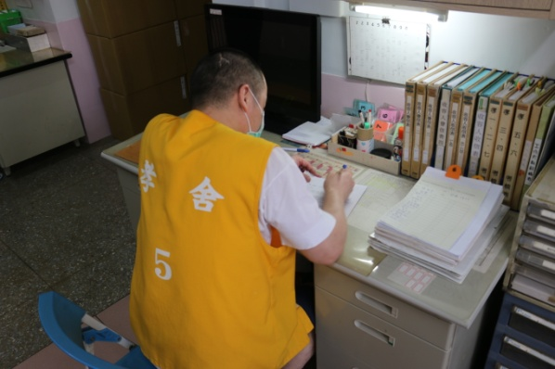  收容人法律常識會考

